FORO DE TECNOLOGÍA, INNOVACIÓN Y SOSTENIBILIDAD
CONVOCATORIA DE TRABAJOS TÉCNICOS
PREMIO NACIONAL DE MINERÍA

- Título: Modelo de Gestión de Activos de Infraestructura.
- Tema: Gestión de mantenimiento
- Categoría: Operaciones Mineras y Gestión de Activos
- Datos del autor y coautores: Omar Mejías Núñez, Ausenco, Technical Manager Asset Optimization South America, Avenida Las Condes 11283 piso 6 Las Condes – Santiago - Chile, omar.mejias@ausenco.com, omejiasnu@gmail.com, +56 9 94411676.
- Palabras claves: Gestión de activos, infraestructura crítica, integridad estructural, tecnologías de inspección, análisis de fallas, gestión de riesgo.
- Resumen:
Introducción: En la industria minera, las infraestructuras críticas representan el pilar fundamental sobre el cual se sostienen las actividades productivas y operacionales. La integridad estructural es esencial para garantizar la seguridad, la continuidad operacional, la adecuada gestión de riesgo y la protección ambiental. Los riesgos asociados al envejecimiento y deterioro de instalaciones hacen necesario adoptar una estrategia proactiva para la gestión eficaz de infraestructura, alineándose con estándares y buenas prácticas de gestión de activos. En ese contexto se vuelve relevante la gestión de los activos de infraestructura a través de un modelo estructurado.
Objetivos:
- Fortalecer la integridad estructural de infraestructuras críticas.
- Prevenir fallas y colapsos estructurales que pueden tener consecuencias catastróficas para personas, medio ambiente e instalaciones.
- Asegurar la confiabilidad durante todo el ciclo de vida.
- Cumplir normativas y regulaciones.
- Optimizar costos de reparación y mantenimiento.
Metodología: La integridad estructural es un aspecto crítico en las instalaciones industriales, donde las fallas pueden tener consecuencias devastadoras. Las infraestructuras se diseñan para resistir cargas específicas y condiciones operacionales, con una expectativa de durabilidad alineada a su vida útil de diseño. Sin embargo, los procesos de evolución de falla en estructuras son prolongados y las operaciones tienden a no prestarles la suficiente atención. Por esto, se hace necesario contar con un proceso de gestión e incorporar también herramientas tecnológicas disponibles para proveer un adecuado sistema de vigilancia de los procesos de falla.
La gestión de integridad es un proceso integral que abarca desde el diseño hasta el fin de vida útil. Se plantea un sistema de gestión alineado con las mejores prácticas y estándares e incluye una serie de características esenciales como:
- Integridad desde el diseño.
- Priorización de activos basados en riesgo.
- Análisis de procesos de falla estructural.
- Estructura organizacional.
- Estandarización de trabajo.
- Planes de mantenimiento de infraestructura, los que deben considerar al menos:
  - Estandarización de estrategias y procedimientos
  - Técnicas de inspección con incorporación de tecnologías para la detección de fallas y análisis de datos (sensores como acelerómetros y extensómetros, drones, tomografías de hormigón, entre otros y software de análisis estructural, procesamiento de señales y análisis estadístico)
  - Definición de recursos
- Roles y responsabilidades
- Gestión de infraestructura mediante ERP (SAP, otros) y reportes de estado de activos críticos
- Procesos de auditoría y control documental
- Métricas para desempeño y mejora continua
- Protocolos de fin de vida útil
Lo anterior constituye el marco conceptual que soportará el sistema de gestión. Para un correcto desempeño, es requerido que se cumpla una serie de factores claves durante la implementación:
- Compromiso de la alta dirección
- Definición de objetivos y alcance
- Difusión y gestión de cambio
- Conformación de equipos
- Capacitación y entrenamiento
La gestión eficiente de infraestructura crítica es imperativa para la sostenibilidad operacional. Mediante la implementación de un modelo operativo robusto y alineado con los objetivos estratégicos, no solo se protege el capital físico y humano, sino que también se asegura la reputación y viabilidad del negocio. La integridad estructural se debe entender como una política que permea todos los niveles de operación y gestión en la organización. En la figura 1 se ilustra el ciclo de Gestión para infraestructura bajo el enfoque del ciclo de vida:
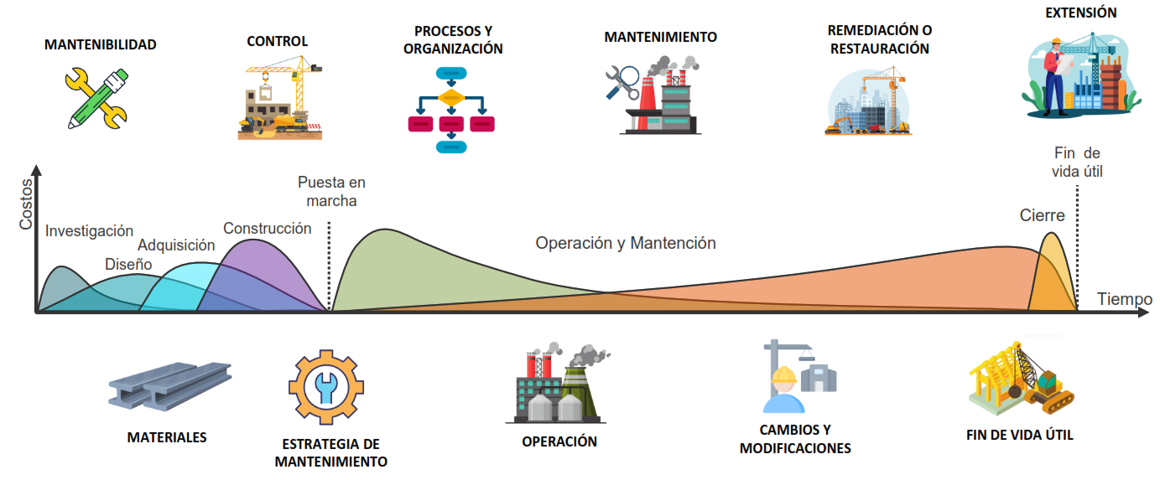
Figura 1 Ciclo de Gestión de infraestructura

Resultados y Conclusiones: Los resultados esperables de la implementación de un sistema de gestión de activos de infraestructura es contar un marco de trabajo sistémico que provee directrices, estándares, prácticas, procesos y procedimientos, los cuales trascienden en una organización y contribuyen a:
- Mejorar la seguridad, sostenibilidad y rentabilidad de las operaciones mineras a través de la gestión eficaz de la integridad estructural.
- Cumplir normativas vigentes.
- Entregar información disponible para la toma de decisiones.
- Mejorar la decisión en proyectos de extensión o aumento de capacidad productiva.
- Asegurar la eficiencia y rentabilidad de la operación.
Reseña profesional:
Omar Mejías Núñez, Technical Manager Asset Optimization South America en Ausenco Chile; Cuenta con 26 años de experiencia profesional. Sus áreas de conocimiento son integridad de activos, gestión y ciclo de vida de activos. Ha participado en proyectos de evaluación de integridad de activos como también en proyectos asociados a mantenimiento y confiabilidad en etapas de operación como de diseño. Es Ingeniero Civil Mecánico por la Universidad de Tarapacá en Chile.

